
Honorable Cámara de Diputados
Provincia de Buenos Aires

PROYECTO DE SOLICITUD DE INFORMES

LA HONORABLE CÁMARA DE DIPUTADOS DE LA PROVINCIA DE BUENOS AIRES

RESUELVE

Solicitar al Poder Ejecutivo Provincial, y por su intermedio al Ministerio de Justicia y Seguridad de la Provincia de Buenos Aires, que informe de manera escrita a este Honorable Cuerpo sobre distintos aspectos referidos al homicidio del joven Gabriel Estanislao Giacone, ocurrido el pasado domingo 6 de enero del corriente año en la ciudad de Tandil;

- Indique cantidad de llamadas recibidas por el sistema de emergencia telefónica policial denominado “101 Mejorado” entre las 01:00hs y las 04:00hs del pasado domingo 6 de enero.

- Indique si el sistema de emergencia telefónica policial, ha recibido llamadas referidas al hecho en el que resultó asesinado el joven Gabriel Estanislao Giacone. En caso afirmativo, informe cantidad de llamadas recepcionadas y horarios en que se registraron cada una de ellas.

- Detalle la cantidad de móviles y efectivos policiales asignados para el patrullaje de la cuadricula donde se produjo el luctuoso homicidio.

- Explicite identificación individual de móviles, agentes a cargo y recorrido realizado por cada uno de ellos entre las 01:00hs y 04:00hs del domingo 6 de enero del corriente año.

- Detalle el horario y de qué manera la Policía tomó conocimiento del hecho, y cuál fue su accionar en función de lo acontecido.

- Informe motivos por los cuales los efectivos no acudieron al lugar del hecho al momento de recibir los llamados mediante el sistema de emergencia telefónica policial denominado “101 Mejorado”.

Honorable Cámara de Diputados
Provincia de Buenos Aires

- Informe si la Policía de la Provincia de Buenos Aires inició actuaciones internas para determinar si hubo negligencia por parte de los agentes policiales destinados a proteger la cuadrícula en cuestión.

- Informe las acciones desarrolladas por el Ministerio de Seguridad y Justicia de la Provincia de Buenos Aires en función de lo sucedido.

- En caso de que el Ministerio de Seguridad y Justicia de la Provincia de Buenos Aires haya diseñado un plan de acción para evitar que este tipo de episodios se repitan, indique el conjunto de medidas que implementará al respecto.

- Informe sobre todo otro dato que estime de interés inherente a la problemática planteada, y que permita a esta Honorable Cuerpo tener pleno conocimiento de los hechos que motivan esta requisitoria.

Honorable Cámara de Diputados
Provincia de Buenos Aires

FUNDAMENTOS

El pasado domingo 6 de enero del corriente año fue asesinado a sangre fría el joven Gabriel Estanislao Giacone. El lamentable acontecimiento se produjo en la ciudad de Tandil, alrededor de las 03:00hs en la calle Quintana al 500.

Esa madrugada, el joven Gabriel Estanislao Giacone se dirigía a un centro de esparcimiento nocturno bailable -boliche- de la zona junto a un grupo de amigos para festejar el cumpleaños de su novia. En el trayecto, a la altura de la calle Aeronáutica Argentina y la Ruta Nacional 226, este grupo de amigos fue agredido verbalmente por unos motociclistas que les gritaron cosas fuera de lugar a las chicas que iban en el grupo de jóvenes.

Volvieron a cruzarse en calle Dinamarca a la altura de la planta de tratamientos de efluentes cloacales de Obras Publicas Municipal donde siguieron las discusiones, y pasan de hechos de violencia verbal a riña, pelea a las manos entre los provocadores y el grupo que pacíficamente iba caminado hacia el bailable. Allí reciben amenazas de muerte. Uno de los agresores efectuó amenazas de muerte e improperios con el fin de amedrentar a sus casuales oponentes, por lo que la víctima les recriminó la actitud y pidió que culminen con la violencia, el moto vehículo se va en contramano por calle Dinamarca, el joven Giacone con su novia y demás amigos siguen caminando y hacen los llamados al 101.

Seguidamente, ya sobre la calle Quintana, los amigos de la víctima y testigos ocasionales habrían escuchado que se efectuaron tres o cuatros disparos al aire en forma intimidatoria contra la víctima. Consternados por el accionar de los jóvenes, habrían solicitado nuevamente auxilio al sistema de emergencias policial 101 que funciona en la ciudad advirtiendo la peligrosidad de lo acontecido.

Como relatan los testigos, unas cuadras después, dos jóvenes a bordo de una moto lo interceptaron. El joven que estaba en la motocicleta bajó de la misma con un arma de fuego y tras forcejear con Giacone efectuó el disparo mortal. El disparo impactó en el tórax de Giacone. El herido fue trasladado al Hospital Dr. Ramón Santamarina en ambulancia, muriendo en el trayecto.

Según familiares y amigos de la víctima, se realizaron al menos seis llamados al 101 para advertir a las fuerzas policiales sobre lo que estaba aconteciendo, pero

Honorable Cámara de Diputados
Provincia de Buenos Aires

ninguno de ellos fue atendido. Sin embargo, desde la Policía informaron que solamente fueron dos los llamados recibidos.

Resulta oportuno citar información publicada por el portal digital Diario ABCHoy de Tandil, en donde puede observarse el cronograma de llamados recepcionados a través del 101, como así también las hojas de ruta correspondientes a los patrulleros encargados de custodiar la cuadrícula en donde se produjo el lamentable suceso:

Los llamados al sistema de emergencia telefónica policial denominado “101 Mejorado”;
“Siendo las 02:47 del domingo 6 de enero se recepciona un llamado al Sistema de Emergencias “101 Mejorado” del abonado (0249) 15-4-678XXX atendido por el Teniente Sergio Galanti, el cual informa que en la zona de calles Sáenz Peña y Dinamarca (transitando por esta en contramano) circulan dos jóvenes a bordo de una moto desconoce marca y modelo efectuando disparos de arma de fuego.
De la desgravación del archivo del 101 se desprende que de inmediato se comisiona al móvil 12246 perteneciente a la cuadrícula número 6 correspondiente a Comisaria Tercera, a cargo del Sgto. Nahuelpan, y de apoyo se envía el móvil 12247 a cargo Sgto. Pérez. Que una vez recorrida la zona el personal informa que “no avista a masculinos sospechosos circulando en moto”.
Siendo las 02:49 el encargado de turno del 101, Sgto Gastón Villalba le comunica al móvil 12246 que había recibido varias llamadas avisando sobre la presencia de los jóvenes en moto con armas de fuego, por lo cual solicita que “se entreviste a alguna persona”, obteniendo como respuesta por parte del Sargento Nahuelpan, a las 02.54, que no encuentra personas a la vista para interrogar, encontrándose en ese momento recorriendo la calle Dinamarca "sin novedad".
A las 02:58 hs el 101 recibe un llamado telefónico del abonado (0249) 15-4-374XXX, atendido por el Sgto. Villalba, donde una voz femenina manifiesta que habría una persona en la vía pública, en calle Quintana 575, con herida de arma de fuego. Villalba envía al móvil de cuadricula 12246 y móvil R.O. 12247 y solicita una ambulancia al Hospital Ramón Santamarina”.

Honorable Cámara de Diputados
Provincia de Buenos Aires

Hojas de ruta:

Patrullero N° 12246
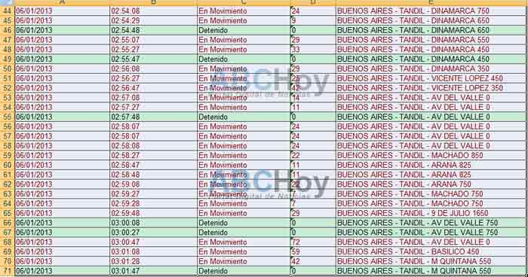

Patrullero N° 12247

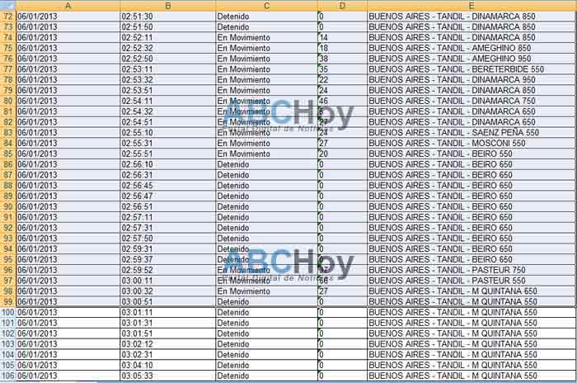

Con relación al sistema de emergencia telefónica policial, es indiscutible que representa un servicio sensible y vital en materia de seguridad. Por ello, resulta necesario que sea efectiva e inmediata la recepción de llamadas para garantizarle al conjunto de la comunidad una pronta asistencia ante situaciones de urgencia.

Honorable Cámara de Diputados
Provincia de Buenos Aires

En reiteradas ocasiones se hace prácticamente imposible lograr comunicarse con esta línea de emergencia policial. Abundan testimonios que afirman la falla de este sistema cuando se intenta establecer contacto. Justamente uno de los problemas más frecuentes es la falta de respuesta.

Lo sucedido en la ciudad de Tandil pone en manifiesto las falencias que presenta el actual servicio de emergencia telefónica policial denominado “101 Mejorado”, y sin lugar a dudas estas irregularidades revisten una importante gravedad. Debemos considerar que si el sistema y los procedimientos hubiesen funcionado de manera correcta, probablemente podría haberse evitado la concreción del luctuoso episodio que terminó con la vida de este joven.

Por todos los motivos expresados con anterioridad, es que solicito a las Señoras y Señores Diputados la aprobación del presente Proyecto de Solicitud de Informes.

